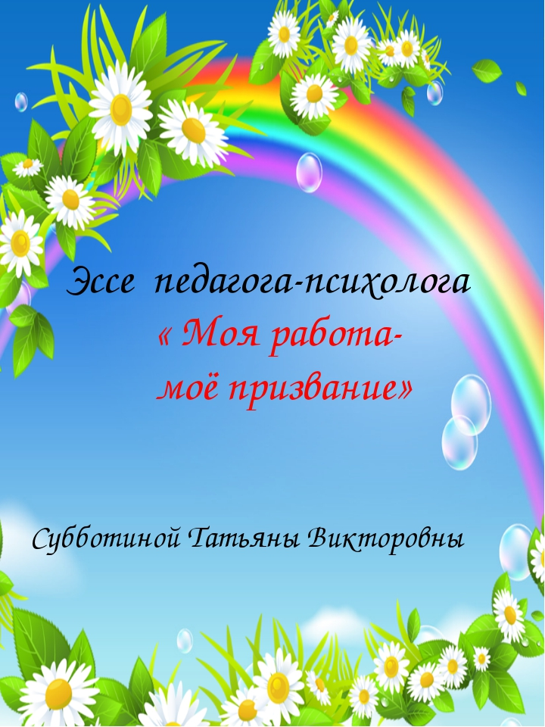

ВАХТОМИНА СВЕТЛАНА АЛЕКСАНДРОВНА

**Эссе « Я - воспитатель»**

На свете есть много разных профессий,   
И в каждой есть прелесть своя.   
Но нет благородней, нужней и чудесней,   
Чем та, кем работаю я.

Я работаю педагогом, а именно, воспитателем в детском саду. Воспитатель – одна из самых важных и значимых профессий в нашем современном обществе. Её можно сравнить с работой хирурга, судьи, исследователя и научного работника. Можно сравнивать бесконечно. Но самое главное в нашей профессии то, что мы первыми воспитываем «маленького человека», как личность, как гражданина своей Родины. Закладываем в нем ростки его будущего характера.   
 Работая педагогом, понимаешь, что все дети индивидуальны, и ты, как педагог, должен найти ключик к каждому ребенку. И не только к нему, но и к его родителям. А обмануть их, этих «маленьких человечков», невозможно. Они всегда и все увидят. Они сразу поймут, как ты к ним относишься: с любовью или без. И ответят тебе тем же.   
 Я отношусь к своим воспитанникам, как к «маленьким взрослым». Я уважаю их мнение. Никогда не говорю о том, что они обязаны что-то сделать. Ребенок, как и любой взрослый человек, никому и ничем не обязан. Надо просто уважать их, как личность. И воспитывать у них уважение к себе и к другим, чувство сопереживания ближнему, природе, любому живому существу.

Ведь уважающий себя человек никогда не ударит, не обругает, никогда не предаст, не отступит перед трудностями, всегда придет на помощь, а не будет искать путей полегче, да повыгодней. У этого человека есть внутренний стержень под названием «порядочность». А в наше время так мало осталось людей с этим внутренним стержнем.

Почему я работаю в детском саду?

Так распорядилась судьба в детский сад я работать пришла. В 2014 году пришла работать в «Исетский детский сад «Ивушка» подменным воспитателем. Для меня все было новым, но большая активная помощь воспитателей-профессионалов дали возможность хорошо и быстро привыкнуть и адаптироваться к новой обстановке и к маленьким детям. И вот так началась моя работа с детьми в детском саду.

Воспитатель - это первый, после мамы, учитель, который встречается детям на их жизненном пути. Воспитатели - люди, которые в душе всегда остаются детьми. Иначе дети не примут, не пустят их в свой мир. Самое главное в нашей профессии - любить детей, любить просто так, ни за что, отдавать им своё сердце. Для меня моя профессия - это возможность постоянно находиться в мире детства, в мире сказки и фантазии. Особенно осознаёшь значимость профессии воспитателя, когда видишь распахнутые навстречу глаза детей; глаза, жадно ловящие каждое моё слово, мой взгляд и жест; глаза, готовые вместить в себя мир. Глядя в эти детские глаза, понимаешь, что ты нужна им, что ты для них целая вселенная, что именно ты закладываешь ростки будущих характеров, поддерживаешь их своей любовью, отдаёшь тепло своего сердца.